介護給付適正化と交付金の取りまとめ
小野町高齢者保健福祉計画・第10期介護保険事業計画 策定業務

令和8年10月5日

目 次
各行をクリックすると本文へ移動します。ページ番号はWordで開いた時点で更新されます
0 結論 －
1 交付金の体系と評価の仕組み －
(1) 800点の構成 －
(2) 3つの指標群は性格が違う －
(3) 評価年度と交付年度は1年ずれる －
2 小野町の位置 －
(1) 総合 ― 全国平均を上回っています －
(2) 目標別 ― 全国平均を下回るのは在宅医療・在宅介護連携だけ －
(3) 指標群別 ― 体制・取組が強く、活動が弱い －
(4) 成果指標群 ― 4指標は伸び、健康寿命だけが0点のままです －
(5) 得点の推移 ― 2年で大きく伸びています －
3 介護給付適正化 ― 弱点ではなく強みです －
(1) 目標Ⅱの得点 －
(2) 主要3事業の状況 －
(3) 68点は計画の記載に支えられています －
(4) 0点はケアプラン点検の実施割合だけ －
4 財政調整交付金への影響 ― 保険料に効きます －
5 最大の弱点 ― 在宅医療・在宅介護連携 －
(1) 支援Ⅲの得点 －
(2) 0点になっている5つの枝番 －
(3) 第10期計画で書けること －
(4) 活動指標群 ― 入院時は上位1割、退院時は上位7割にも入っていない －
6 介護人材の活動指標群が0点 －
7 第10期で打つ手 －
(1) 給付適正化計画の位置づけ（3案） －
(2) 主要3事業の毎年度の定量的な目標（案） －
(3) 全国平均に届いていない指標 －
8 計画素案への反映 －
9 決めていただくこと・いただきたい資料 －

0 結論
# | 内容
1 | 令和8年度交付金は537点／800点です。市町村分の平均454.8点を82点上回り、市町村分1,536保険者のうち258位、県内13位／59です。令和6年度は233点（当時の平均の55％）でしたから、2年で平均を上回るところまで来ています。ただし受領したのは市町村分だけで、公表順位の母数は広域連合を含む1,741保険者です。上の258位は公表順位ではありません（第2章1）
2 | 介護給付適正化は弱点ではなく強みです。推進交付金の目標Ⅱは84点で、全国平均69.1点を上回ります。体制・取組の68点は配点満点です（満点は市町村分392保険者／1,536、県内11／59）（第3章）
3 | 医療情報との突合は16点＝配点満点（全保険者の上位1割）です。0点なのはケアプラン点検の実施割合（配点16点）だけです。主要3事業は、該当状況調査に対する町の回答では3事業すべてを実施（予定を含む）として計上されています。実施の内容（点検件数・委託の有無）は確認中です（第3章2）
4 | この68点の根拠となっている文書が確認できていません。給付費適正化方策の策定状況（配点32点）は、方策の策定・評価指標の設定・毎年度の見直し・成果の公表の4つを問うものですが、第9期計画本文には主要3事業の記載はあるものの、効果を検証するための評価指標も毎年度の定量的な目標もありません。別の文書で定めているのか、回答のみなのかを確かめたうえで、第10期計画に明示する必要があります（第3章3）
5 | 最大の弱点は在宅医療・在宅介護連携（支援Ⅲ）です。55点で全国平均68.3点を下回り、県内39位です。8つの目標のうち、全国平均を下回るのはここだけです（第5章）
6 | 介護人材（推進Ⅲ）の活動指標群が0点（配点36点）です。介護の仕事の魅力／定着・資質向上／介護支援専門員の3つの研修がいずれも0点です。研修は町単独でなくとも、県や事業者団体の研修に主体的に関わっていれば評価の対象になります（第6章）
7 | 成果指標群は60点／100点で全国平均47.8点を上回ります。ただし健康寿命延伸の状況（要介護2以上の認定率）は0点／20点です。本町の認定率は性・年齢調整後で全国平均を24％上回っており、認定率の水準がそのまま0点として現れています（第2章4）
8 | 財政調整交付金の算定に、主要3事業の取組状況が勘案されます。国の指針（令和5年9月12日 老介発0912第1号）第二の(2)④が定めています。主要3事業は実施されており不利に働く材料は見当たりませんが、算定の方法は指針からは読み取れないため、福島県への確認が要ります（第4章）
9 | 評価年度と交付年度は1年ずれます。本計画に書いたことが最初に得点に現れるのは令和10年度の交付金です。第10期の初年度（令和9年度）に着手しなければ、計画期間中の得点には結びつきません（第1章3）
10 | 給付適正化計画の位置づけを決めていただく必要があります。当方は案B（第4章 基本目標3①の中に主要3事業の毎年度の定量的な目標を掲げる）をお勧めします（第7章1）

1 交付金の体系と評価の仕組み
(1) 800点の構成
交付金 | 目標 | 体制・取組 | 活動 | 成果 | 計
保険者機能強化推進交付金（法第122条の3） | Ⅰ 持続可能な地域のあるべき姿をかたちにする | 64点 | 36点 | ― | 100点
 | Ⅱ 公正・公平な給付を行う体制を構築する（介護給付適正化） | 68点 | 32点 | ― | 100点
 | Ⅲ 介護人材の確保その他のサービス提供基盤の整備 | 64点 | 36点 | ― | 100点
 | Ⅳ 高齢者の自立した日常生活 | ― | ― | 100点 | 100点
介護保険保険者努力支援交付金 | Ⅰ 介護予防／日常生活支援を推進する | 52点 | 48点 | ― | 100点
 | Ⅱ 認知症総合支援を推進する | 64点 | 36点 | ― | 100点
 | Ⅲ 在宅医療・在宅介護連携の体制を構築する | 68点 | 32点 | ― | 100点
 | Ⅳ （推進交付金の目標Ⅳと同一） | ― | ― | 100点 | 100点
計 |  | 380点 | 220点 | 200点 | 800点

資料：令和8年度保険者機能強化推進交付金・介護保険保険者努力支援交付金（市町村分）評価指標。※ 目標Ⅳは2つの交付金で同一の指標であり、同じ得点が両方に計上されます。
(2) 3つの指標群は性格が違う
指標群 | 問われること | 得点の動かし方
（ⅰ）体制・取組 | 仕組みがあるか（計画への記載・要綱・会議体） | 計画に書けば翌年度に得点になる。最も早く動く
（ⅱ）活動 | 実際に行ったか（回数・人数・件数・実施割合） | 事業の実施が要る。多くは全保険者の中での順位で判定される
成果指標群（目標Ⅳ） | 結果が出ているか（要介護度の変化・認定率） | 単年度では動かない。3年程度の遅れで現れる

活動指標群と成果指標群の多くは「全保険者の上位7割・5割・3割・1割」という相対評価です。自分が前年と同じことをしていても、他の保険者が進めば得点は下がります。
(3) 評価年度と交付年度は1年ずれる
令和8年度の交付金は令和7年度の取組に対する評価です。したがって、本計画に書いたことが最初に得点に現れるのは令和10年度の交付金になります。
交付金の年度 | 評価の対象となる年度 | 本計画との関係
令和8年度 | 令和7年度 | 第9期の取組。本書で用いている得点
令和9年度 | 令和8年度 | 第9期の取組
令和10年度 | 令和9年度 | 本計画の初年度。ここではじめて計画の効果が現れる
令和11年度 | 令和10年度 | 本計画の2年目
令和12年度 | 令和11年度 | 本計画の3年目

第10期の初年度（令和9年度）に着手しなければ、計画期間中の得点には結びつきません。とくに活動指標群は実績の積上げに時間がかかるため、令和9年度当初からの着手が要ります。
2 小野町の位置
(1) 総合 ― 全国平均を上回っています
区分 | 小野町 | 配点 | 全国平均 | 全国順位 | 県内順位
推進・支援合計 | 537点 | 800点 | 454.8点 | 258位／1,536 | 13位／59
保険者機能強化推進交付金 計 | 272点 | 400点 | 229.3点 | 306位／1,536 | 12位／59
介護保険保険者努力支援交付金 計 | 265点 | 400点 | 225.6点 | 243位／1,536 | 8位／59

資料：令和8年度交付金 該当状況調査票集計表（市町村分）。同点は同じ順位として数えています（537点の保険者は本表で8）。
上の順位は、本表（市町村分）の中での順位です。受領したのは市町村分のみで、広域連合分は別表であり受領していません。本表の令和7年度の順位欄は1位から1,741位まであるのに対し、本表の行は1,536しかなく、上位100位のうち83しか埋まりません（4位が欠けています）。つまり国の公表順位の母数は広域連合を含む全保険者であり、本表だけでは再現できません。
小野町の令和7年度は、本表の中で1,339位、公表順位は1,513位でした。174位分、本表の外の保険者が上に入っています。令和8年度の公表順位も、同じ程度は下がるとみておく必要があります。本書の「全国平均」「全国該当率」も、同じく市町村分の中での値です。
福島県は59市町村すべてが本表にあり（介護保険の広域連合がありません）、県内順位は母数59で完全です。
【図1】福島県内の保険者の得点の分布と小野町の位置
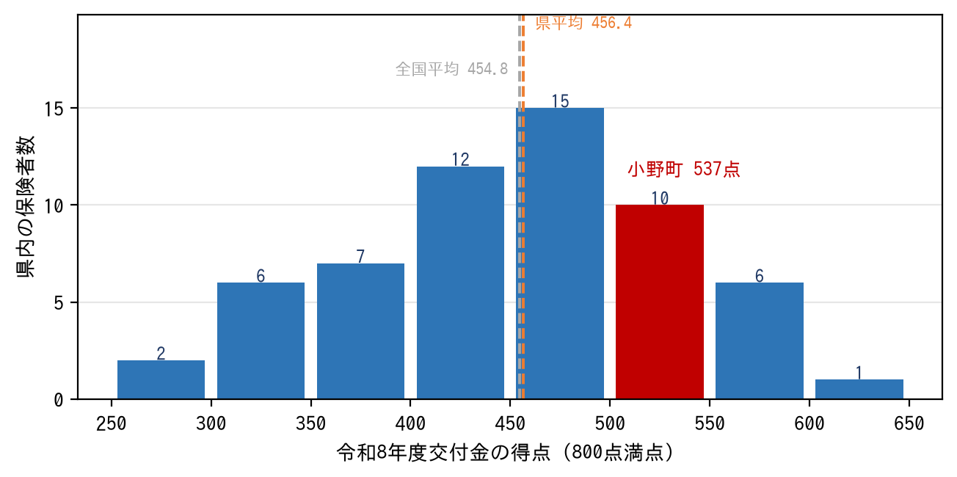
資料：同上。県内59保険者のうち13位。個別の団体名と個別の得点は用いず、階級ごとの団体数のみを示しています。
区分 | 得点
県内の最大 | 619点
県内の第3四分位 | 528点
小野町 | 537点
県内の中央値 | 462点
県内の平均 | 456.4点
県内の第1四分位 | 396点
県内の最小 | 284点

(2) 目標別 ― 全国平均を下回るのは在宅医療・在宅介護連携だけ
【図2】交付金の目標別得点（各目標100点満点）
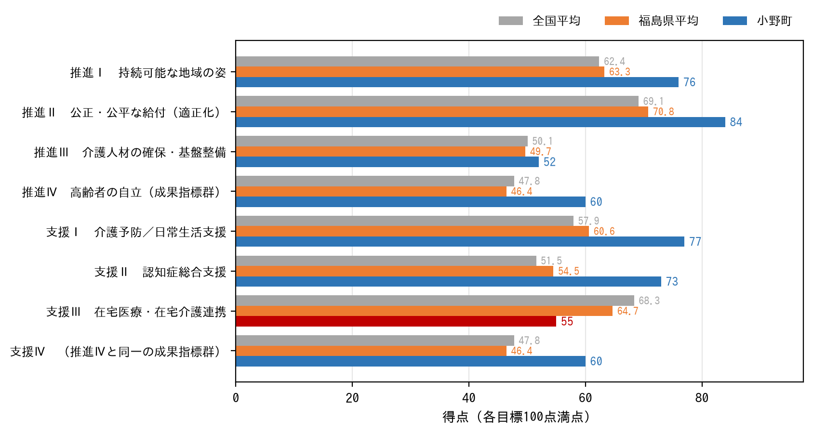
資料：同上。8つの目標のうち、全国平均を下回るのは支援Ⅲ（在宅医療・在宅介護連携）だけである。
交付金 | 目標 | 小野町 | 全国平均 | 県平均 | 県内順位
推進 | 持続可能な地域のあるべき姿をかたちにする | 76点 | 62.4点 | 63.3点 | 7位／59
推進 | 公正・公平な給付を行う体制を構築する（介護給付適正化） | 84点 | 69.1点 | 70.8点 | 11位／59
推進 | 介護人材の確保その他のサービス提供基盤の整備 | 52点 | 50.1点 | 49.7点 | 22位／59
推進 | 高齢者の自立した日常生活（成果指標群） | 60点 | 47.8点 | 46.4点 | 8位／59
支援 | 介護予防／日常生活支援を推進する | 77点 | 57.9点 | 60.6点 | 7位／59
支援 | 認知症総合支援を推進する | 73点 | 51.5点 | 54.5点 | 7位／59
支援 | 在宅医療・在宅介護連携の体制を構築する | 55点 | 68.3点 | 64.7点 | 39位／59
支援 | （推進Ⅳと同一の成果指標群） | 60点 | 47.8点 | 46.4点 | 8位／59

(3) 指標群別 ― 体制・取組が強く、活動が弱い
【図3】指標群別の到達度（配点に対する得点の割合）
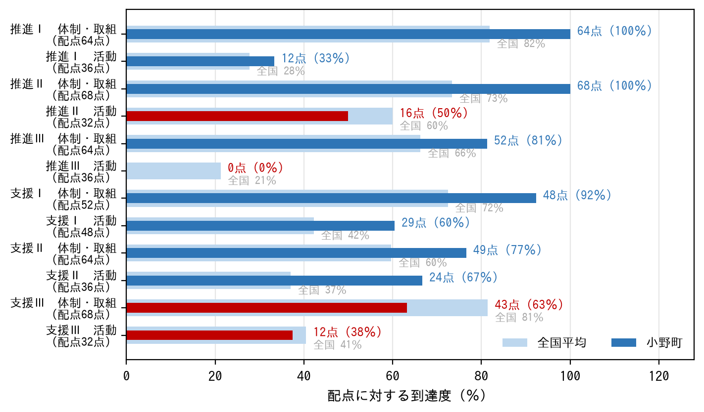
資料：同上。赤は全国平均を下回る指標群。指標群によって配点が違うため、到達度（％）で並べています。
区分 | 小野町 | 配点 | 到達度 | 全国平均 | 全国の到達度
（ⅰ）体制・取組 | 324点 | 380点 | 85％ | 276.0点 | 73％
（ⅱ）活動 | 93点 | 220点 | 42％ | 83.4点 | 38％
成果指標群 | 60点 | 100点 | 60％ | 47.8点 | 48％
計 | 537点 | 800点 | 67％ | 454.8点 | 57％

※ 成果指標群は2つの交付金に同じ得点が計上されるため、計では200点満点として数えています（表中の100点は1つ分）。
体制・取組は380点中324点（85％）で、全国平均73％を大きく上回ります。計画・要綱・会議体といった仕組みは、全国的にみてもよく整っています。
一方、活動は220点中93点（42％）にとどまります。こちらは実際に行った回数・人数・件数を問うもので、仕組みに実績が追いついていない形です。第10期では、書くことよりも行うことに重心を置く必要があります。
(4) 成果指標群 ― 4指標は伸び、健康寿命だけが0点のままです
【図4】成果指標群（目標Ⅳ）の指標別得点と、健康寿命が0点である理由
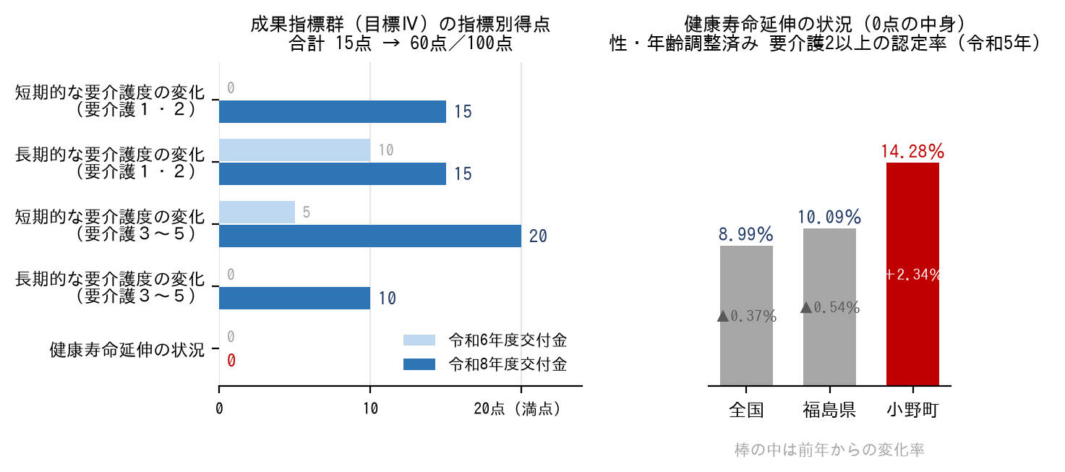
資料：令和8年度交付金の該当状況調査票集計表（市町村分）、及び地域包括ケア「見える化」システム W137・W144・W145。左の令和6年度は令和5年(2023年)の実績、令和8年度は令和6年度(2024年)の実績が評価の対象です。右は令和5年(2023年)の値で、左の令和6年度交付金と同じ時点です。
指標 | 令和6年度交付金 | 令和8年度交付金 | 差 | 配点 | 全国平均（令和8年度）
短期的な要介護度の変化（要介護１・２） | 0点 | 15点 | +15点 | 20点 | 10.3点
長期的な要介護度の変化（要介護１・２） | 10点 | 15点 | +5点 | 20点 | 7.9点
短期的な要介護度の変化（要介護３～５） | 5点 | 20点 | +15点 | 20点 | 10.3点
長期的な要介護度の変化（要介護３～５） | 0点 | 10点 | +10点 | 20点 | 7.9点
健康寿命延伸の状況 | 0点 | 0点 | ±0点 | 20点 | 11.3点
合計 | 15点 | 60点 | +45点 | 100点 | 47.8点

成果指標群は15点から60点へ、2年で45点伸びています。同じ期間に全国平均はほとんど動いておらず（48.6点→47.8点）、小野町だけが伸びた形です。要介護3〜5の短期的な変化は配点満点に達しました。
残る0点は「健康寿命延伸の状況」だけです。これは性・年齢調整済みの要介護2以上の認定率と、その変化率で測ります。小野町は14.28％で、全国8.99％・福島県10.09％より高く、しかも前年から+2.34％と上がっています（全国-0.37％・福島県-0.54％は下がっています）。
ここは1年や2年で動く指標ではありません。認定率そのものを下げる必要があり、介護予防・重度化防止の積み上げでしか動きません。第10期の成果指標としては、認定率そのものではなく、それを下げるための取組の量（通いの場の参加率、地域ケア会議の検討件数など）を置くほうが、年次の評価に耐えます。
なお、令和7年9月審査分の認定者数の断層（2-4）は、この指標の見え方にも効いてきます。認定者数が計上の変更で減れば認定率も下がりますが、それは実態の改善ではありません。令和9年度以降の評価で認定率が急に下がった場合は、改善と読む前に計上方法を確かめる必要があります。
(5) 得点の推移 ― 2年で大きく伸びています
交付金の年度 | 評価の対象 | 小野町 | 全国平均 | 全国比 | 出所
令和6年度交付金 | 令和5年度 | 233点 | 422.4点 | 55％ | 地域包括ケア「見える化」システム（W126）
令和7年度交付金 | 令和6年度 | 324点 | 433.8点 | 75％ | 受領した集計表の「R7評価指標合計得点」欄
令和8年度交付金 | 令和7年度 | 537点 | 454.8点 | 118％ | 受領した集計表（本書の数値）

令和6年度から2年で304点（全国平均の55％から118％へ）伸びています。同じ期間に全国平均は32.4点しか動いていません。
ただし、この伸びの一部は該当状況調査票の回答の精度によるものである可能性があります。体制・取組指標群の多くは、分析結果や課題分析を「資料（記録）として作成・整理できている」ことを評価の条件にしています。令和8年度に得点した項目について、根拠となる資料が残っているかを確かめておく必要があります。第10期計画の記載は、この確認を踏まえて置きます。
※ 令和6年度の値は地域包括ケア「見える化」システム、令和7年度の値は受領した集計表の「R7評価指標合計得点」欄、令和8年度の値は同表の明細によるものです。3年の値は出所が3つあり、評価指標は毎年度改定されているため、同じものさしでの比較ではありません。いずれも800点満点で、平均との比で見るのが安全です。「令和7年度交付金＝324点」は、列見出し「R7評価指標合計得点」を当方がそう読んだものです。
なお、800点のうち成果指標群（目標Ⅳ・両交付金で200点）以外は、該当状況調査に対する保険者の回答を集計したものです。成果指標群は国が介護DB・NDBから算定しますが、体制・取組と活動の600点は自己申告に基づくもので、実施内容の監査を経た数値ではありません。得点の高さは、取組の厚さと、回答の丁寧さの両方を映します。
3 介護給付適正化 ― 弱点ではなく強みです
(1) 目標Ⅱの得点
目標Ⅱ（公正・公平な給付を行う体制を構築する）は84点で、全国平均69.1点を上回ります。県内11位です。
とくに体制・取組（配点68点）は68点＝配点満点です。満点をとった保険者は全国392／1,536、県内11／59で、小野町はその一つです。
 | 指標群 | 評価指標 | 配点 | 小野町 | 全国平均
◎ | 体制・取組 | 給付費適正化方策の策定状況 | 32点 | 32点 | 24.8点
◎ | 体制・取組 | 給付費適正化事業の取組状況 | 36点 | 36点 | 25.1点
× | 活動 | ケアプラン点検の実施状況 | 16点 | 0点 | 6.7点
◎ | 活動 | 医療情報との突合の実施状況 | 16点 | 16点 | 12.5点

◎＝配点満点 ○＝全国平均超 △＝全国平均未満 ×＝0点
(2) 主要3事業の状況
国の「介護給付適正化計画」に関する指針（令和5年9月12日 老介発0912第1号）第二の(2)①は、主要3事業を定めています。交付金の評価指標も、この3事業をそのまま引いています。
事業 | 内容 | 小野町の状況 | 交付金での扱い
① 要介護認定の適正化 | 委託した認定調査の結果の点検、一次判定から二次判定への軽重度変更率の分析、認定調査項目別の選択状況の全国比較 | 実施（調査票の回答） | 指標2アで「3事業の全てを実施している」として6点を得点しています。同指標は令和7年度の実施（予定を含む）の状況を問うもので、実施の内容（点検件数・委託の有無）は確かめられていません
② ケアプラン等の点検 | 居宅介護支援事業所のケアプランの点検、住宅改修の点検、福祉用具購入・貸与調査 | 実施（調査票の回答）。ただし令和6年度の実施割合は全保険者の上位7割に入っていない | 体制・取組では得点していますが、活動指標群の「ケアプラン点検の実施割合」は0点（配点16点）です。件数が少ないのか、報告していないのかは確かめられていません
③ 縦覧点検・医療情報との突合 | 縦覧点検4帳票の全件点検と、医療情報との突合（突合区分01・02）。指針が最も費用対効果が高いとする事業 | 実施。令和6年度の突合の実施割合は全保険者の上位1割 | 活動指標群の「医療情報との突合の実施状況」は16点＝配点満点です。縦覧点検も4帳票すべてを点検しているとの回答です。国保連への委託の有無は評価指標からは分かりません

「介護給付費適正化事業を効果的に実施しているか」の指標2アは、3事業のすべてを実施している場合にのみ評価の対象となる項目で、小野町は6点を得点しています。したがって、主要3事業はいずれも実施されているものとして国に報告されています。
ただし、これは該当状況調査に対する町の回答です。同指標は「令和7年度実施（予定を含む）の状況」を評価するものであり、年度内に実施する予定であることをもって該当としても差し支えありません。実施の内容（点検件数・委託の有無・記録の有無）までは、評価指標からも集計表からも分かりません。これまで「実施状況が未確認」としていた点は、「町は3事業とも実施（予定を含む）と回答している」ところまでが確かめられた、というのが正確です。内容は引き続き確認します。
あわせて、縦覧点検10帳票のうち効果が高いとされる4帳票のすべてを点検しているとの回答です（指標2イ③・満点）。有料老人ホーム等の入居者に係るケアプラン点検（ウ）、福祉用具貸与後のリハビリテーション専門職等による点検の仕組み（エ）、福祉用具購入費・住宅改修費の妥当性の検討の仕組み（オ）も、いずれも満点です。なお、ウは管内に有料老人ホーム等がない市町村の場合、町外の施設に入居している被保険者について情報収集を行い、必要に応じ県・他市町村と連携できる体制があれば評価の対象となります。
(3) 68点は計画の記載に支えられています
指標1「介護給付費の適正化に向けた方策を策定しているか」（配点32点）の4つの枝番は、すべて計画と運用の記載を問うものです。
枝番 | 問われていること | 配点 | 小野町
ア | 地域のサービス資源や給付費等の動向を把握し、他の地域とも比較・分析の上、介護給付費の適正化方策を策定している | 8点 | 8点
イ | 適正化方策に基づく取組の効果を検証するための評価指標を定めている | 8点 | 8点
ウ | イの指標に対する実績等を踏まえ、毎年度、取組の課題の分析、改善・見直し等を行っている | 8点 | 8点
エ | イの指標の達成状況を含む取組の成果を公表している | 8点 | 8点

この32点の根拠となっている文書は、確認できていません。第9期計画本文（令和6年3月・87頁）を確かめたところ、第4章 基本目標3の1(2)に「介護給付適正化事業の確実な実施」として主要3事業の記載はありますが、イが求める「取組の効果を検証するための評価指標」も、毎年度の定量的な目標も、点検件数も書かれていません。「評価指標」の語が出てくるのは、同章の「交付金評価指標を活用し」という1か所だけです。
評価指標の留意点は「第9期計画に盛り込まれているもののほか、当該計画とは別に策定する場合も評価の対象として差し支えない」としています。したがって、別の文書で定めているのか、回答のみなのかを確かめる必要があります。別の文書があるなら第10期でも引き継ぎ、ないのであれば今の32点は次の評価で落ちる可能性があります。
いずれにせよ、本計画では第4章 基本目標3①「介護給付の適正化」に、主要3事業の毎年度の定量的な目標（＝イの評価指標）を掲げます。これは指針が求める事項であると同時に、32点の根拠を計画上で明らかにする意味があります。
(4) 0点はケアプラン点検の実施割合だけ
評価指標 | 評価の対象 | 配点 | 小野町 | 全国平均 | 判定
ケアプラン点検の実施割合 | 令和6年度実績 | 16点 | 0点 | 6.7点 | 上位7割に入っていない
医療情報との突合の実施割合 | 令和6年度実績 | 16点 | 16点 | 12.5点 | 全保険者の上位1割

この2つはいずれも「全保険者の上位7割・5割・3割・1割」という相対評価で、各4点・最大16点です。医療情報との突合は最上位の区分（上位1割）に入って満点、ケアプラン点検は上位7割にも入らず0点という形です。0点は、点検件数が少ないことによるものか、実施していても件数を報告していないことによるものかまでは分かりません。市町村分では26.9％が0点です。
ケアプラン点検の件数は、対象者数に点検対象とした月数を乗じて数えます。1人につき6か月分の点検を行えば6件です。町内の居宅介護支援事業所は3か所ですから、1事業所あたりの件数と点検する月数を決めれば、件数は積み上がります。令和6年度の実際の点検件数を確かめたうえで、協議会にお諮りします。
4 財政調整交付金への影響 ― 保険料に効きます
指針 第二の(2)④は、介護給付費財政調整交付金の第9期計画期間（令和6年度から）の算定に当たって、主要3事業の取組状況を勘案することとしています。
項目 | 内容
指針の記載 | 「介護給付費財政調整交付金の第９期計画期間（令和６年度から）の算定に当たっては、①の主要３事業の取組状況を勘案することとしたところである。」（①＝給付適正化主要3事業の取扱い）
小野町の状況 | 主要3事業はいずれも実施されています。交付金の評価でも、3事業の全てを実施しているとして得点しています。不利に働く材料は、現時点では見当たりません
本計画での置き方 | 調整交付金見込交付割合を5.533％としています。これは（第1号被保険者負担割合＋5％）－第1号被保険者負担割合×後期高齢者加入割合補正係数×所得段階別加入割合補正係数という算式によるもので、取組状況の勘案は織り込んでいません
影響の向き | 調整交付金見込額は保険料収納必要額から差し引く項目です。取組状況の勘案により交付割合が下がれば、保険料は上がります
確かめること | 取組状況がどのように算定に反映されるかは、指針からは読み取れません。福島県に、算定の方法と小野町の交付割合の見通しを確認する必要があります

総給付費1％が保険料月額56.9円にあたります。調整交付金見込交付割合が1ポイント下がると、保険料は月額262円上がります（本計画の算定による）。主要3事業が実施されていれば下振れの心配は小さいと考えますが、その実施は調査票の回答によるものであり、算定の方法も指針からは読み取れません。県に確かめておきます。
5 最大の弱点 ― 在宅医療・在宅介護連携
(1) 支援Ⅲの得点
支援Ⅲ（在宅医療・在宅介護連携の体制を構築する）は55点で、全国平均68.3点を13.3点下回ります。県内39位／59です。
8つの目標のうち、全国平均を下回るのはここだけです。とくに体制・取組（配点68点）は43点で、県内47位です。
 | 指標群 | 評価指標 | 配点 | 小野町 | 全国平均
△ | 体制・取組 | 在宅医療・介護連携に関する課題・対応策の検討 | 26点 | 11点 | 18.9点
△ | 体制・取組 | 在宅医療・介護連携の具体的取組状況 | 21点 | 11点 | 18.4点
◎ | 体制・取組 | 医療・介護関係者間の情報共有 | 21点 | 21点 | 18.1点
○ | 活動 | 入退院支援の実施状況 | 16点 | 8点 | 6.4点
△ | 活動 | 人生の最終段階における支援の実施状況 | 16点 | 4点 | 6.6点

「医療・介護関係者間の情報共有」は21点＝配点満点です。足りていないのは、課題の検討と具体的取組の2つです。
(2) 0点になっている5つの枝番
評価指標 | 枝番 | 問われていること | 配点 | 全国該当率
課題・対応策の検討 | ア | 今後のニーズを踏まえ、①日常の療養支援、②入退院支援、③急変時の対応、④看取りの4つの場面ごとに、在宅医療と介護の提供体制の目指すべき姿を設定している | 5点 | 72.0％
 | エ | アとウの差の確認等により抽出された課題を踏まえ、地域の特性を踏まえた目標の設定、具体的な対応策を立案している | 5点 | 56.2％
 | オ | 評価指標等に基づき事業の検証や必要に応じた見直しを行う仕組みを設けている | 5点 | 59.4％
具体的取組状況 | ウ | 取組の実施状況を踏まえ、課題分析等を行っている | 5点 | 83.5％
 | エ | 毎年度、課題分析や医療・介護関係者の双方の意見等を踏まえ、必要に応じて取組の改善・見直し等を行っている | 5点 | 80.7％

※ 全国該当率は、全国1,536保険者のうち得点している保険者の割合。5項目・25点のいずれも、全国では半数以上が得点しています。
(3) 第10期計画で書けること
5つのうち「ア」は、計画に書けば動く項目です。ただし評価指標の留意点は「郡市区医師会等の関係団体と適切な連携体制が構築できていることが評価の前提」としており、書くだけで足りるとは限りません。①日常の療養支援、②入退院支援、③急変時の対応、④看取りの4つの場面ごとに、在宅医療と介護の提供体制の目指すべき姿を第10期計画に書きます。第9期計画本文（87頁）を確かめたところ、在宅医療・介護連携の記載は第4章の「⑤ 在宅医療と介護連携の強化」の2項目だけで、「目指すべき姿」「日常の療養支援」「入退院」「急変時」「看取り」の語は計画のどこにも出てきません。
一方、「イ 目指すべき姿を介護保険事業計画に記載している」では6点を得点しています。計画本文に該当する記載が見当たらないのに得点している形であり、何をもってイに該当としたのかを町に確認する必要があります。第10期計画に4つの場面ごとの姿を書けば、この食い違いも解消します。
「エ」と「オ」は、アを置いたうえで、課題→目標→対応策→検証という順に書けば続きます。この5項目・25点をすべて整えると、支援Ⅲは55点から80点となり、県内39位から12位、交付金の合計は537点から562点、全国258位から147位に相当します。（他の保険者の得点が変わらないとした場合の目安です。）
「具体的取組状況」のウ・エは、相談窓口の運営や多職種研修について、実施したあとに課題分析の記録を残し、毎年度見直すことで得点します。記録を残すこと自体が要件ですので、令和9年度の様式をあらかじめ決めておくのが確実です。
(4) 活動指標群 ― 入院時は上位1割、退院時は上位7割にも入っていない
支援Ⅲの失点45点のうち、20点は活動指標群（配点32点）です。活動指標群は令和6年度の実績を全保険者の中で相対評価するもので、計画に書いても直ちには動きません。ただし、どこがどう足りないかははっきりしています。
評価指標 | 枝番 | 内容 | 小野町 | 配点
入退院支援の実施状況 | ア | 入院時情報連携加算算定者数割合（要介護認定者数における割合） | 8点＝配点満点（上位1割） | 8点
 | イ | 退院・退所加算算定者数割合（同） | 0点（上位7割にも入っていない） | 8点
人生の最終段階における支援 | ア | ターミナルケアに係る加算等の算定者数割合 | 2点（上位7割。5割に届かない） | 8点
 | イ | 看取り加算等の算定者数割合 | 2点（同上） | 8点

※ いずれも介護DBにより厚生労働省が算定するもので、保険者が申告する項目ではない。上位1割に該当すれば上位3割・5割・7割も得点する。
【図5】入退院支援と人生の最終段階における支援の位置（活動指標群）
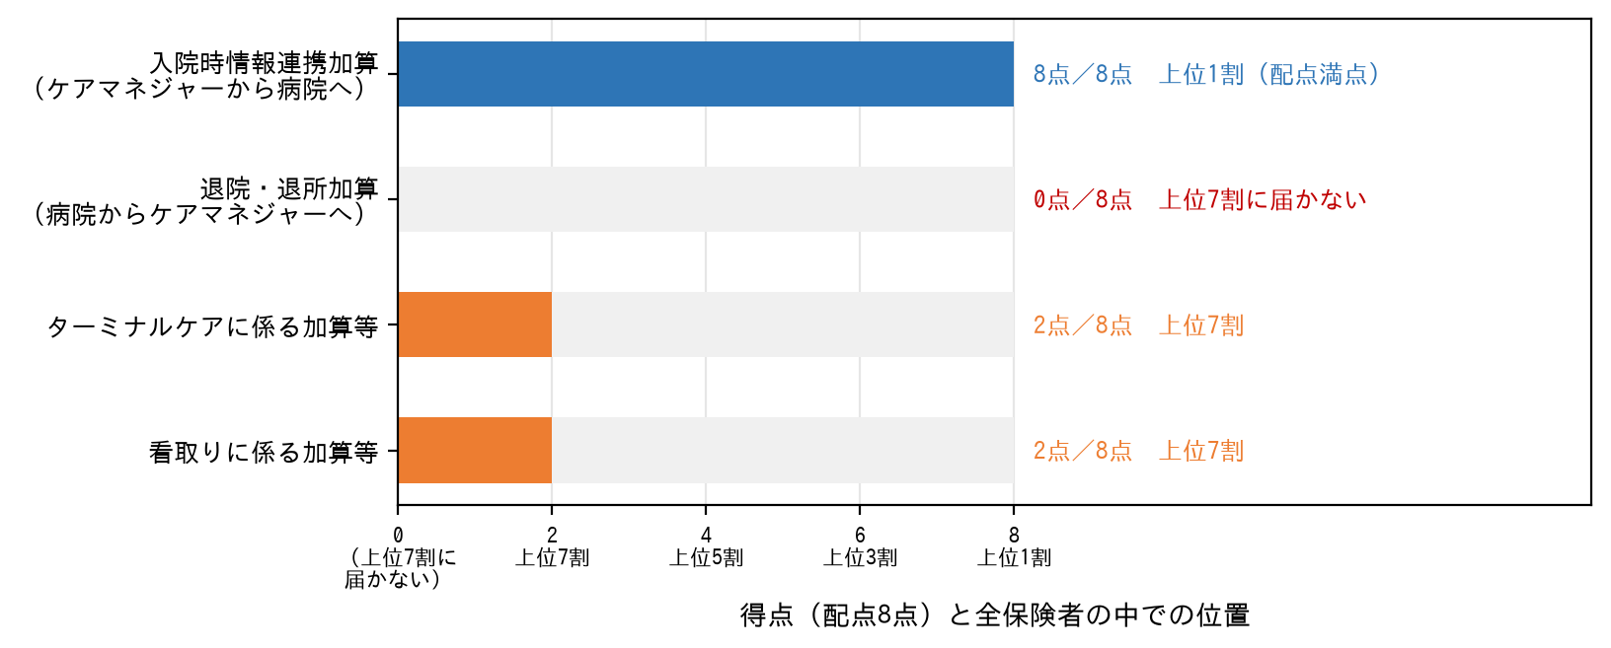
資料：令和8年度保険者機能強化推進交付金・介護保険保険者努力支援交付金（市町村分）該当状況調査票集計表。入院時は配点満点（上位1割）である一方、退院時は上位7割にも入っていない。灰色の帯は配点8点までの残りを表す。
入院時情報連携加算は、介護支援専門員が利用者の入院時に病院へ情報を提供したときに算定されます。小野町は上位1割です。退院・退所加算は、介護支援専門員が退院・退所時に病院等から情報を得て、居宅サービスの利用調整に反映したときに算定されます。こちらは上位7割にも入っていません。
同じ介護支援専門員の同じ利用者について、行きの情報は流れているのに帰りが流れていない形です。入院時に連携できている事業所が退院時に連携できないとは考えにくく、算定要件（退院時カンファレンスへの参加、カンファレンス以外の方法による情報取得など）の充足のしかたか、算定そのものの運用に差がある可能性があります。居宅介護支援事業所への聞き取りで、退院・退所時の情報取得を実際に行っているか、行っているのに算定していないのかを確かめることをお勧めします。
行っているのに算定していないのであれば、事業所への周知だけで8点が動きます。行っていないのであれば、支援Ⅲ（ⅰ）2の「具体的取組」として退院時連携の手順を定めることが、活動指標群と体制・取組の両方に効きます。
人生の最終段階における支援（計16点のうち4点）は、町内に看取りを行う事業所がどれだけあるかに左右されるため、短期間で動かすのは難しい項目です。
6 介護人材の活動指標群が0点
推進Ⅲ（介護人材の確保その他のサービス提供基盤の整備）は52点で、全国平均50.1点を上回ります。ただし、内訳をみると体制・取組52点に対して活動は0点（配点36点）です。
 | 指標群 | 評価指標 | 配点 | 小野町 | 全国平均
○ | 体制・取組 | 介護人材の確保・定着の取組状況 | 30点 | 24点 | 18.6点
○ | 体制・取組 | 庁内・庁外における連携体制 | 34点 | 28点 | 23.9点
× | 活動 | 介護の仕事の魅力に関する研修の実施状況 | 12点 | 0点 | 1.8点
× | 活動 | 介護人材の定着・資質向上に関する研修の実施状況 | 12点 | 0点 | 2.0点
× | 活動 | 介護支援専門員に対する研修の実施状況 | 12点 | 0点 | 3.9点

3つの研修（介護の仕事の魅力／定着・資質向上／介護支援専門員）がいずれも0点です。ただし、全国平均もそれぞれ1.8点・2.0点・3.9点と低く、全国的にも得点しにくい項目です。
評価指標の留意点は、都道府県主催や医師会主催の研修であっても市町村が把握し主体的に関わっていれば対象とする、としています。町単独で研修を開く必要はありません。県や事業者団体の研修に町として関わり、参加者数・実施日数を把握して記録に残すことで得点できます。
「庁内・庁外における連携体制」のオ（介護保険事業に留まらない地域づくりへの活用・6点）も0点です。重層的支援体制整備事業の実施や地域の誰もが参画できる場づくりへの活用が問われており、全国では45.6％が得点しています。
7 第10期で打つ手
(1) 給付適正化計画の位置づけ（3案）
国の指針は、市町村介護給付適正化計画を定めることを求めています（介護保険法第117条第5項）。第9期計画には介護給付適正化に関する記載がありますが、「介護給付適正化計画」という名称では置かれていません。第10期での位置づけを決めていただく必要があります。
案 | 内容 | よい点 | 気になる点
案A 章内の節として置く | 第4章（施策）とは別に、独立した節を設ける | 指針が求める事項をまとめて書ける。都道府県への報告の際に参照しやすい | 第9期計画の体裁と変わる。章立ての変更が要る
案B 施策の中に置く | 第4章 基本目標3①「介護給付の適正化」の中に、主要3事業の毎年度の定量的な目標を掲げる | 第9期計画の体裁を保てる。施策と目標が1か所にまとまる。当方はこの案をお勧めします | 指針が求める事項のうち、実施体制や評価の手順は簡略になる
案C 別冊とする | 「介護給付適正化計画」を別冊として作る | 指針が求める事項をすべて書ける | 成果品が1点増える。仕様書の成果品の範囲を超える

当方は案Bをお勧めします。第9期計画の体裁を保ちつつ、指針が求める「事業ごとの毎年度の定量的な目標」を掲げられるためです。あわせて、交付金の指標1イ（評価指標を定めている・8点）を守ることにもなります。協議会にお諮りください。
(2) 主要3事業の毎年度の定量的な目標（案）
指針は、事業ごとに令和9年度から令和11年度までの毎年度の定量的な目標を設定し、都道府県に報告することを求めています。
 | 事業 | 指標 | 令和9年度 | 令和10年度 | 令和11年度 | 設定の考え方
① | 要介護認定の適正化 | 認定調査の点検件数（委託分） | 【協議会で設定】 | 【協議会で設定】 | 【協議会で設定】 | 委託の有無と件数が未確認のため未設定
① |  | 一次判定から二次判定への軽重度変更率の分析 | 年1回 | 年1回 | 年1回 | 指針が求める分析。実施の有無で管理する
① |  | 認定調査項目別の選択状況の全国比較による分析 | 年1回 | 年1回 | 年1回 | 認定率が高い本町では効果が見込める分析
② | ケアプラン等の点検 | 点検を行う居宅介護支援事業所数 | 3事業所 | 3事業所 | 3事業所 | 町内の全事業所。第9期に5→3へ減っている
② |  | ケアプランの点検件数 | 【協議会で設定】 | 【協議会で設定】 | 【協議会で設定】 | 交付金で0点の項目。実施割合を上げる件数を協議会でお決めいただく
② |  | 住宅改修の点検件数 | 【協議会で設定】 | 【協議会で設定】 | 【協議会で設定】 | 令和7年度の実績（住宅改修 年33件＝介護22・予防11）を基礎に設定できる
② |  | 福祉用具購入・貸与調査の件数 | 【協議会で設定】 | 【協議会で設定】 | 【協議会で設定】 | 同（特定福祉用具販売 年62件＝介護45・予防17）
③ | 縦覧点検・医療情報との突合 | 縦覧点検4帳票の全件点検 | 4帳票 | 4帳票 | 4帳票 | 現に4帳票すべてを点検している。水準の維持
③ |  | 医療情報との突合（突合区分01・02）の点検割合 | 100％ | 100％ | 100％ | 現に上位1割。水準の維持

※ 【協議会で設定】としたものは、実績や委託の状況を確かめたうえで協議会にお諮りするものです。
(3) 全国平均に届いていない指標
【図6】全国平均に届いていない指標（上位10）
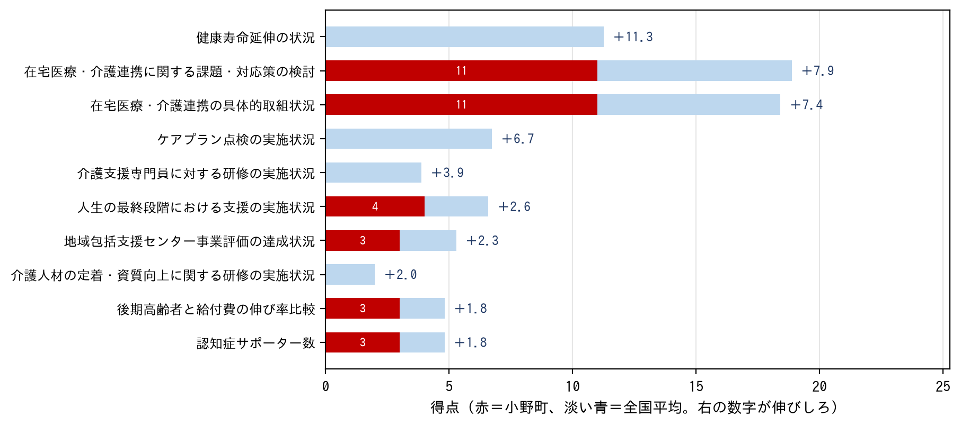
資料：令和8年度交付金 該当状況調査票集計表（市町村分）。全国平均まで届いていない指標は13件、合計50.8点である。
交付金 | 指標群 | 評価指標 | 小野町 | 全国平均 | 差 | 着手の早さ
推進 | 成果 | 健康寿命延伸の状況 | 0点 | 11.3点 | ▲11.3点 | 遅い（成果指標。3年程度）
支援 | 体制・取組 | 在宅医療・介護連携に関する課題・対応策の検討 | 11点 | 18.9点 | ▲7.9点 | 早い（計画に書く）
支援 | 体制・取組 | 在宅医療・介護連携の具体的取組状況 | 11点 | 18.4点 | ▲7.4点 | 早い（計画に書く）
推進 | 活動 | ケアプラン点検の実施状況 | 0点 | 6.7点 | ▲6.7点 | 中（点検件数を増やす）
推進 | 活動 | 介護支援専門員に対する研修の実施状況 | 0点 | 3.9点 | ▲3.9点 | 中（実施が要る）
支援 | 活動 | 人生の最終段階における支援の実施状況 | 4点 | 6.6点 | ▲2.6点 | 遅い（実績の積上げ）
支援 | 活動 | 地域包括支援センター事業評価の達成状況 | 3点 | 5.3点 | ▲2.3点 | 遅い（実績の積上げ）
推進 | 活動 | 介護人材の定着・資質向上に関する研修の実施状況 | 0点 | 2.0点 | ▲2.0点 | 中（実施が要る）
推進 | 活動 | 後期高齢者と給付費の伸び率比較 | 3点 | 4.8点 | ▲1.8点 | 中
支援 | 活動 | 認知症サポーター数 | 3点 | 4.8点 | ▲1.8点 | 中（実施が要る）
推進 | 活動 | 介護の仕事の魅力に関する研修の実施状況 | 0点 | 1.8点 | ▲1.8点 | 中（実施が要る）
支援 | 体制・取組 | 多様なサービスの活用推進 | 3点 | 4.0点 | ▲1.0点 | 中
推進 | 活動 | PFS委託事業数 | 0点 | 0.4点 | ▲0.4点 | 中

早く動くのは在宅医療・在宅介護連携（合計▲15.3点）です。4つの場面ごとの目指すべき姿を第10期計画に書けば、令和10年度の交付金から反映されます（第5章3）。
健康寿命延伸の実現状況（▲11.3点）は成果指標群で、要介護2以上の認定率（令和7年1月）とその変化率を、性・年齢調整のうえ全保険者の中で相対評価するものです。本町は上位7割に入らず0点です。本町の認定率は性・年齢調整後の地域差指数で1.24と全国平均を24％上回り県内でも高い方にあり（令和7年3月末の合計認定率26.8％は県内2位）、この0点とは整合します（両者は出所も期間も異なる別の統計です）。認定率そのものを動かすには年単位の時間がかかり、第10期の期間中に得点に現れる見込みは小さいと考えます。なお、交付金の評価を考慮して要介護認定を行うことは不適切である旨が評価指標に明記されています。認定の運用を変えることは考えません。
8 計画素案への反映
反映すること | 反映する場所 | 状態
主要3事業の毎年度の定量的な目標 | 第4章 基本目標3①「介護給付の適正化」 | 位置づけ（案B）のご了承をいただいてから確定します。素案には案Bの形で記載済みです
介護給付適正化計画としての位置づけの明示 | 同上及び第1章 | 法第117条第5項に基づくものであることを明記します
主要3事業の実施状況の記載の訂正 | 同上 | 「実施状況が未確認」「突合が0点」としていた記述を、3事業とも実施・突合は満点に改めます
在宅医療・介護連携の4つの場面ごとの目指すべき姿 | 第4章 基本目標2（在宅医療・介護連携の推進） | 日常の療養支援・入退院支援・急変時の対応・看取りの4つの場面ごとに書きます。交付金で最も伸びる余地があります
交付金の評価結果を協議会に報告し検証する手順 | 第5章（計画の推進） | 評価結果を関係者間で共有することが交付金の要件でもあります（推進Ⅰ指標4・16点＝満点。これも守る記載です）
財政調整交付金への影響 | 第4章④（保険料） | 福島県への確認の結果によります

項目別の得点そのものは計画本文には載せません。得点は毎年度変わるもので、3年間の計画書に書くと古くなるためです。計画本文には、評価から読み取れる中身（何ができていて何が足りないか、どう手当てするか）と、協議会へ報告し検証する手順を書きます。得点そのものは、毎年度の協議会資料として整理します。評価指標が、評価結果を外部の関係者を含む議論の場で検証することを求めているためです。
9 決めていただくこと・いただきたい資料
区分 | 事項 | 内容
決定 | 給付適正化計画の位置づけ（案A・B・C） | 当方は案Bをお勧めします。協議会にお諮りください
決定 | ケアプラン点検の点検件数の目標 | 唯一0点の項目です。事業所あたりの件数と点検する月数をお決めいただくと、目標として書けます
決定 | 在宅医療・介護連携の4つの場面ごとの目指すべき姿 | 最も伸びる余地がある項目です。協議会及び関係機関との調整が要ります
照会 | 福島県への確認（財政調整交付金の算定） | 主要3事業の取組状況がどのように算定に反映されるか。保険料に影響し得ます
資料 | 令和6年度のケアプラン点検の実施件数 | 0点の理由（件数が少ないのか、報告していないのか）を確かめるために要ります
資料 | 要介護認定の適正化の実施内容 | 認定調査の委託の有無と件数、点検の実施状況。交付金では実施として計上されています
資料 | 令和8年度の該当状況調査票の控え | 体制・取組で得点した項目の根拠資料を確かめるために要ります
資料 | 介護給付費適正化方策と、その評価指標を定めた文書 | 第9期計画本文には評価指標の記載がありません。指標1イ（8点）の根拠となっている文書をご教示ください
資料 | 広域連合分の該当状況調査票集計表 | 受領したのは市町村分のみです。公表順位の母数（1,741保険者）での位置を出すために要ります
資料 | 在宅医療・介護連携推進事業の実施状況 | 相談窓口の運営、多職種研修、情報共有ツールの状況

なお、令和6年度交付金（令和5年度の取組）の値に基づく整理は、本書をもって差し替えます。地域包括ケア「見える化」システムに載っている交付金の得点は令和6年度交付金までであり、令和7年度・令和8年度の状況は、今回受領した集計表ではじめて確かめられたものです。

